学校代码： 10246

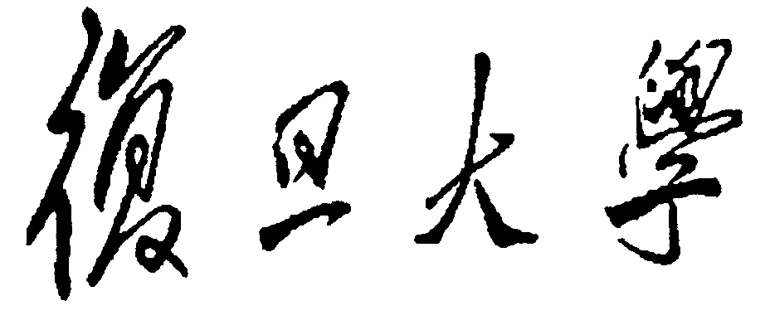

硕 士 学 位 论 文
（学术学位）

中文论文题目
英文论文题目

编 号： | XXXXXXXX（要求填写学号）
专 业： | XXXXXXXX
院 系： | XXXXXXXX
完 成 日 期： | 年 月 日

